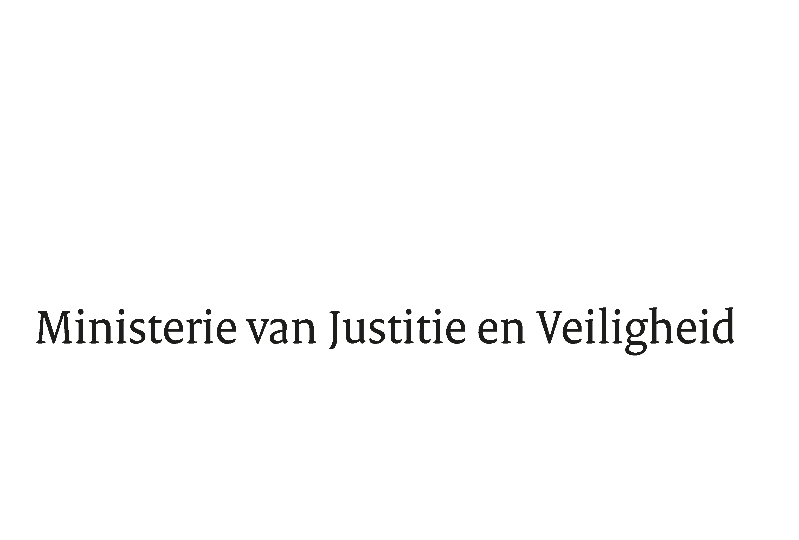

> Retouradres Postbus 20301 2500 EH Den Haag
Aan de Voorzitter van de Tweede Kamer
der Staten-Generaal
Postbus 20018
2500 EA DEN HAAG

Datum | 3 juli 2025
Onderwerp | Aanbiedingsbrief RSJ-advies over het inzetten van de elektronische enkelband bij jeugdigen
Directoraat-Generaal Straffen en Beschermen
Directie Jeugd, Familie en aanpak Criminaliteitsfenomenen

Turfmarkt 147
2511 DP Den Haag
Postbus 20301
2500 EH Den Haag
www.rijksoverheid.nl/jenv

Ons kenmerk
6442755

Bijlagen
1

In juli 2024 is de Raad voor Strafrechttoepassing en jeugdbescherming (RSJ) advies gevraagd over de toepassing van elektronisch toezicht bij jeugdigen.

Hierbij bied ik uw Kamer het advies van de RSJ aan. In dit advies heeft de RSJ eveneens verkend of er mogelijkheden zijn voor de toepassing van elektronische detentie binnen de strafrechttoepassing voor jeugdigen.

Na de zomer doe ik uw Kamer mijn beleidsreactie toekomen op de aanbevelingen van de RSJ over elektronisch toezicht. De conclusies en aanbevelingen over elektronische detentie worden te zijner tijd meegenomen in de appreciatie van het initiatiefwetsvoorstel Slimmer straffen van de leden Sneller, Six Dijkstra en Boswijk.

De Staatssecretaris Rechtsbescherming,

T.H.D. Struycken

